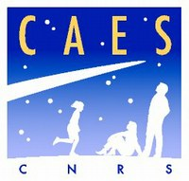

BULLETIN d’INSCRIPTION

CAES du CNRS Château de Brivazac,
Avenue Albert Schweitzer
33600 PESSAC
tel : 05 56 04 65 21 fax : 05 56 04 65 22
corinne.blain@caes.cnrs.fr

ART FLORAL 2024

NOM : Prénom :

Personnel CNRS N° d’agent :

Personnel : Universitaire INRAE INSERM EXTERIEUR

 LABORATOIRE :

 LABORATOIRE :

Adresse électronique :

Désire m’inscrire à la séance du 2024
« Thème »

Participation : de 6,00 euros à 26,10 euros la séance selon QF

30,00 euros, la séance horsTD

INSCRIPTION AUPRES DU SECRETARIAT DU CAES

En cas d’absence prévenir le secrétariat

